№ 3 , 22 февраля 2018 г.

ИНФОРМАЦИОННЫЙ ЛИСТОК

« ИШИМСКИЙ ВЕСТНИК »

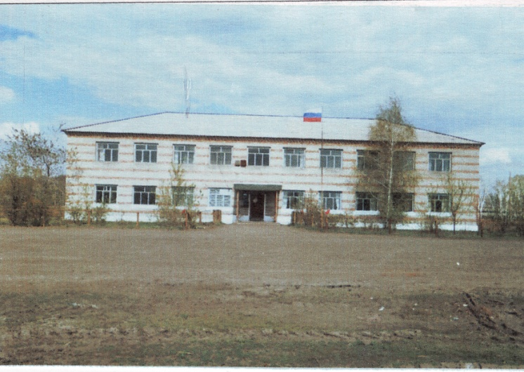

**«Правила поведения на льду», «Необходимо помнить»,»Едем по льду на машине», Спасательные средства, применяются для оказания помощи человеку, оказавшемуся в воде»**

Учредитель: администрация муниципального образования Ишимского сельсовета Чистоозерного района Новосибирской области

Информационный листок выходит ежемесячно.

Утвержден 11 сессией Совета депутатов Ишимского сельсовета 19.02.2006 года.

Наш адрес: 632706, Новосибирская обл. Чистоозерный р-он с.Ишимка ул. Садовая 1,

тел. 8-38368-92-949, 92-972, Факс 8-38368-92-949

***Правила поведения на льду:***

* Нельзя выходить на лед в темное время суток и при плохой видимости (туман, снегопад, дождь);
* При переходе через реку следует пользоваться организованными ледовыми переправами;
* Нельзя проверять прочность льда ударом ноги. Если после первого сильного удара пешней покажется, хоть немного воды, — это означает, лед тонкий, по нему ходить нельзя. В этом случае следует немедленно отойти по своему же следу к берегу, скользящими шагами;
* Оказавшись на тонком, потрескивающем льду, следует осторожно повернуть обратно и скользящими шагами возвращаться по пройденному пути к берегу;
* На замерзший водоем необходимо брать с собой прочный шнур длиной 20-25 метров с большой глухой петлей на конце и грузом. Груз поможет забросить шнур к провалившемуся в воду товарищу, петля нужна для того, чтобы пострадавший мог надежнее держаться, продев ее под мышки;
* При переходе водоема группой необходимо соблюдать расстояние друг от друга (5–6 м);
* Замерзшую реку (озеро) лучше переходить на лыжах, при этом крепления лыж нужно расстегнуть, чтобы при необходимости быстро их сбросить; лыжные палки держать в руках;
* Особенно осторожным нужно быть в местах, покрытых толстым слоем снега, быстрого течения и выхода родников, вблизи выступающих над поверхностью кустов, осоки, травы, в местах впадения в водоемы ручьев, сброса вод промышленных предприятий;
* Если есть рюкзак, повесить его на одно плечо, что позволит легко освободиться от груза в случае, если лед провалится;                                При рыбной ловле по льду не рекомендуется делать лунки на расстоянии 5-6 метров одна от другой. Чтобы избежать беды, у рыбака должны быть спасательный жилет или нагрудник.
* Надо знать, что человек, попавший в ледяную воду, может окоченеть через 10-15 минут, а через 20 минут потерять сознание. Поэтому жизнь пострадавшего зависит от сообразительности и быстроты действия спасателей ***ЗАПРЕЩАЕТСЯ: выходить на лед в состоянии алкогольного опьянения, прыгать и бегать по льду, собираться большим количеством людей в одной точке, выходить на тонкий лед, который образовался на реках с быстрым течением.***

Купинское инспекторское отделение ФКУ «Центр ГИМС МЧС России по Новосибирской области»

Провалился. Что делать?  **ГЛАВНОЕ** н**е терять самообладание***!***Каждая секунда пребывания в воде работает против Вас: намокает одежда, покидают силы, развивается температурный шок! 1.Проваливаясь под лед, раскиньте руки и постарайтесь избавиться от лишних тяжестей. Не паникуйте! 2.На тонком (молодом) льду не делайте резких движений (не обламывайте кромку).   
3.По последнему льду надо ударами рук обломать распадающийся лед, что бы добраться до относительно твердой кромки.   
4.Выбирайтесь,используя имеющиеся у Вас приспособления по возможности в ту сторону, откуда пришли, там - проверенный лед.   
5.Позовите на помощь (если есть кто-то рядом)!**  
  
***ВАЖНО: Старайтесь не погружаться под воду с головой! Если возможно, переберитесь к тому краю полыньи, где течение не увлекает Вас под лед.***  
Провалившись, вы скорее всего окажетесь спиной к тому направлению, куда вам желательно выбираться.  
Если вы достаете ногами до противоположного края провала, примите горизонтальное положение, упираясь в него ногами. Вытащите на лед сначала одну ногу, затем вторую. Перекатитесь на живот и отползайте подальше от места провала. Если майна большая, пробуем выплыть спиной. Характерно здесь то, что когда ложишься на спину, то голова, а соответственно и направление движения оказывается в сторону только что пройденного пути, т.е. точно на лед, по которому только что шел. Этот способ - очень эффективный и не требующий посторонней помощи и приспособлений.   
А просто так, не пользуясь ничем, на лед вылезти практически невозможно, так как зацепиться на нем не за что. Так что самый эффективный способ - выплывать на лед на спине. Этот способ спасения на спине может применить абсолютно каждый, учитывая, что верхняя кромка льда возвышается над уровнем воды всего на 1-1,5 см, а то и вровень. Если вам удалось таким способом выбросить спину на лед, переворачивайтесь на живот и отползайте от полыньи. Если вы развернулись лицом к тому направлению, куда вам следует выбираться, ваша задача - выползти грудью на лед на столько, что бы вы могли вытащить ноги на край льда. Если есть - используйте с п а с а л к и (**А они у Вас ОБЯЗАНЫ быть!**). Постарайтесь воткнуть их в лед как можно дальше от края провала и постепенно подтягиваясь на руках, переносите с п а с а л к и дальше и вытягивайте себя грудью на лед. Как только вы почувствуете, что можете освободить из воды ноги, вытащите ноги из воды и перекатывайтесь в сторону от полыньи и отползайте от нее по собственным следам.  
Без с п а с а л о к задача становится намного сложнее, но можно, упираясь руками в лед, насколько это возможно, раскачать свое тело, как поплавок, и выброситься на лед грудью вперед, тут же перевернуться на спину и откатиться от полыньи.   
Если к Вам уже идут на помощь, а у вас есть в кармане веревка с грузом - размотай и откинь от себя хотя бы метров на 10. Не упустите второй конец! Идеально это ледянки на 15 метровой веревке, шансы, что придут на помощь посторонние люди увеличиваются в разы.

Купинское инспекторское отделение ФКУ «Центр ГИМС МЧС России по Новосибирской области»

**Советы БЫВАЛОГО РЫБАКА.**  
  
Истинные ценители знают, что зимняя рыбалка - это песня. Мы наконец-то оставим мягкие диваны, забросим пульт от телевизора и отправимся покорять ледяные просторы. Мы будем бурить лунки, не замечая в азарте 30-ти градусного мороза, и получать от клева неземной кайф. Потому что зимняя рыбалка - это романтика. Это белое, слепящее глаза, солнце, отражающееся в ледяной крошке. Это колючий ветер, бьющий в лицо. Это когда не замечаешь посиневшие от холода пальцы на руках. Это и снега под мартовским солнцем, звенящая тишина, вкусный воздух. И это круче, чем пиво и новая компьютерная игрушка. Потому, что зимняя рыбалка - удовольствие для настоящих мужчин, которые не боятся отморозить себе все на свете, просидев на алюминиевой табуретке полдня в ожидании улова.  
*Но каждый рыбак в душе боится только одного, провалиться под лед!* Рассмотрим средства индивидуальной защиты.  
**1.Первейшее - это здравый смысл.**  
**2.Спасалки.**   
Спасалки - это две пластиковых рукоятки с острыми металлическими шипами. Если рыболов провалится, то, крепко сжав в ладонях рукоятки, втыкая шипы в лед перед собой, он постепенно и без особого напряжения вытянет себя из полыньи. Согласитесь, с голыми руками такую операцию проделать очень трудно. Можно смастерить "Спасалки" из подручных материалов, а можно купить фабричные, которые хороши тем, что почти ничего не весят, складываются вместе так, что шипы прячутся в пазы, и не цепляются за одежду.   
**3.Веревка 15 - 25м**, идеально, если во время перехода Вы волочете на ней ящик/ледянки с "барахлом", а сами идете на легке.  
**4.Спасательный жилет или костюм поплавок.**   
**5.Лыжи**  
**6.Шест**  
**7.Пешня** Пешней надо правильно работать, на каждый шаг три удара - влево, вправо и в то место, куда встанет нога, автоматизм вырабатывается за пару рыбалок.   
**8.Средства для разведения огня в герметичной упаковке (спички, сухой спирт, бумага и т.д.)**   
Необходимо в рыбацкой одежде в кармане иметь запаянный наглухо целлофановый пакет с коробкой спичек и небольшим количеством горючего материала, как, например, сухой спирт и пр., а также сложенный в несколько раз лист бумаги. Занимает это немного места и очень поможет в случае, если промокнет одежда, разжечь костер для сушки.   
**9.Сухие носки, завернутые в пару-другую ПЭ пакетов.**   
**10.Герметично упакованный сотовый телефон.**   
**11.Для больших пространств: компас (GPS- навигатор) и плитка шоколада в кармане.**

Купинское инспекторское отделение ФКУ «Центр ГИМС МЧС России по НСО»

Инспектора ГИМС призывают рыбаков не рисковать жизнью выходя на лед. Помните, что соблюдение правил поведения на водных объектах и экстренный вызов спасателей – это залог вашей безопасности. А выезд на лед автотранспорта категорически запрещен. Обращаем Ваше внимание на безопасное поведение на водных акваториях.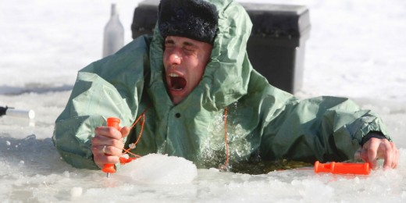 **Напоминаем, что при выходе на лёд всегда необходимо знать и учитывать, что толщина льда даже на одном водоёме не везде одинакова. Тонкий лёд находится у берегов, в местах слияния рек и ручьёв или их впадения в озеро, на изгибах, излучинах, около вмерзших предметов, подземных источников, в местах слива в водоемы теплых вод и канализационных стоков.**  **Структура льда солёных акваторий особенно переменчива.** Чрезвычайно опасным и ненадёжным является лёд под снегом и сугробами. Опасность представляют собой полыньи, проруби, лунки, трещины, которые покрыты тонким слоем льда. Камышовые заросли и места водной растительности. Предупреждаем, что такой лёд является наиболее опасным, при продвижении он проламывается, и человек неожиданно попадает в холодную воду. В такой ситуации гибель может наступить в результате утопления, шока, а также от переохлаждения. Инспектора ГИМС настоятельно рекомендует жителям и гостям нашего района выходя на лёд, не рисковать своей жизнью и здоровьем. При выходе на лёд обязательно оставляйте информацию о себе родственникам или знакомым, имейте при себе заряженный мобильный телефон. Также важной мелочью для попавшего в беду человека на льду может оказаться свисток и карманный фонарь, это поможет спасателям при осуществлении поисков в тёмное время суток. Помните, что соблюдение правил поведения на водных объектах и экстренный вызов спасателей – это залог вашей безопасности. А выезд на лед автотранспорта категорически запрещен. Нарушение Правил охраны жизни людей на водных объектах Новосибирской области влечет предупреждение или наложение административного штрафа Купинское инспекторское отделение ФКУ «Центр ГИМС МЧС России по Новосибирской области»

## Спасательные средства, применяемые для оказания помощи человеку, оказавшемуся в воде, в ледовый период.

Для оказания помощи человеку, оказавшемуся в воде, применяют следующие спасательные средства: лестницу, веревочный конец Александрова, носилки-волокуши, круг спасательный, багор, основные и вспомогательные веревки длиной 50-60 м, Для спасения человека в период неокрепшего льда используют складные трехколенные или телескопические лестницы. На спасательных станциях применяют лестницы с вертикальными стойками и поручнями или лестницы из дюралюминиевых труб, концы которых запаяны. Последние очень прочные и легкие, имеют положительную плавучесть; длина их до 6 м, ширина 35-40 см. На одном конце лестницы привязывают спасательную веревку длиной 40-50 м. Конец Александрова изготавливается из веревки длиной до 30 м, диаметром 10-12 мм. На одном конце её имеется петля (длиной от 600 до 900 мм) с двумя поплавками яркого цвета. Носилки-волокуши имеют различную конструкцию и могут применяться для транспортировки пострадавших на берег по льду или по рыхлому снегу. На чистом льду можно рекомендовать пользоваться приспособлением «Зимняя подкова». Это съемные резиновые подошвы с небольшими стальными шипами, которые почти не видны при ходьбе. Они легко и просто надеваются на любую обувь, любого размера (маленькая петля на носок, большая на пятку), что позволяет чувствовать себя уверенно на чистом льду и в самый сильный гололёд. Оценив обстановку, надо наметить с берега свой маршрут движения и приступить к спасению пострадавшего. Сойти с берега и начать движение в сторону пострадавшего по возможности, по его следам. При приближении к пролому льда надо лечь на живот и подползти к пострадавшему по-пластунски (скользя на животе); у места пролома льда подать подручные средства (шарф, веревку, ремень и т п.). Надо помнить. Приближаться к полынье можно только ползком. Для увеличения площади опоры необходимо под себя подложить предметы, увеличивающие площадь опоры. Доски жерди и т.д. Подползать к самому краю полыньи недопустимо. После извлечения пострадавшего из воды и транспортировки на берег

Необходимо по признакам установить степень его переохлаждения и оказать первую доврачебную помощь.

Купинское инспекторское отделение ФКУ «Центр ГИМС МЧС России по Новосибирской области

**Необходимо помнить!**

Основным поражающим фактором при длительном пребывании человека в холодной воде является переохлаждение организма, т.е. падение температуры тела и «атака» гипотермии под воздействием непрерывного холода, в том числе и после извлечения пострадавшего из воды.

Следовательно, самым важным фактором при спасении людей из холодной воды является время. В такой ситуации счет идет на минуты. Необходимо быстро оценить обстановку и принять грамотное решение: как помочь человеку в данной ситуации. Действовать надо решительно, так как пострадавший быстро коченеет в ледяной воде, к тому же намокшая одежда тянет его вниз.

При оказании помощи терпящим бедствие на льду необходимо соблюдать следующие правила:

- перед тем как сойти с берега на лед, надо внимательно осмотреться, наметить маршрут движения;

- не выходить на поверхность замерзшего водоема с крутых берегов, вблизи выступающих на поверхность кустов и камышей, в местах стока в водоем теплых промышленных отбросов;

- не выходить на тонкий и рыхлый лед в местах, где водоросли вмерзли в лед;

- обходить площадки, покрытые толстым слоем снега (под снегом лед всегда тоньше);

- обходить места, где бьют ключи (там тоже лед тоньше), где быстрое течение или где в реку впадает ручей;

- особенно осторожно надо спускаться с берега, так как лед водоёма может не соединяться с сушей, между ними возможны трещины.

Приближаться к полынье можно только ползком. Для увеличения площади опоры необходимо под себя подложить коврик «Каремат» либо другой предмет увеличивающий площадь опоры и ползти на нем. Подползать к самому краю полыньи недопустимо.

После извлечения пострадавшего из воды и транспортировки на берег необходимо по признакам установить степень его переохлаждения и оказать доврачебную медицинскую помощь **Купинское инспекторское отделение ФКУ «Центр ГИМС МЧС России по Новосибирской области»**